Краткосрочный проект

на тему:
«Такие разные дома»
(первая младшая группа)

Воспитатель: Горячкина И.Г.
Актуальность
Дом – это то, с чем связаны первые впечатления, представления ребенка об окружающем мире, дом – это родные и близкие ребёнка, его защита, его тепло и радость. Дом и всё, что связано с ним, составляет мир маленького человека. Привычность и простота окружения позволяют показать малышу, как много интересного, примечательного и полезного можно узнать, стоит лишь приглядеться к тому, что рядом. Эта тема понятна малышу. Она несёт большой эмоциональный заряд, так как с понятием «дом» у детей связано множество разных положительных впечатлений и эмоций.
Тип проекта: познавательно-игровой.
Участники проекта: дети первой младшей группы, родители воспитанников, воспитатели.
Срок реализации: Краткосрочный - 2 недели
Цель: Дать первичное представление о своем доме.
Задачи:
- познакомить детей с названиями предметов ближайшего окружения;
- формировать представления о простейших связях между предметами ближайшего окружения;
- формировать первичные представления правил поведения в быту, на улице;
- знакомить с частями дома;
- обогатить словарный запас детей по данной теме.
Этапы реализации проекта.
1 этап. Подготовительный.
1. Ситуативные разговоры «Что есть у нас в группе?», «Мой дом», «Что вы видели по дороге в детский сад».
2. Подбор художественной литературы по теме: стихи П. Воронько «Лучше нет родного края», С. Маршак «У стола четыре ножки», З. Александрова «Что взяла – клади на место», И. Токмакова «Ай да суп», «Ой, как вкусно пахнет щами», сказки «Теремок», «Три медведя».
3. Подбор игровых ситуаций.
2 этап. Основной.
Занятие по познавательному развитию «Комната для кукол».
Цель: познакомить с предметами мебели, показать их функциональное использование. Ввести новое слово – «мебель»
См. Л. А. Парамонова «Развивающие занятия с детьми 2-3 лет»
Занятие по художественно – эстетическому развитию.
Рисование «Домик для собачки»
Цель: развивать у детей образное восприятие; учить ритмично наносить мазки на бумагу, закрепить умение правильно держать кисть, набирать на нее краску; формировать представление о смене дня и ночи, о строении домов (стены, окна, крыша и т. д.)

Занятие по речевому развитию. Чтение художественной литературы.
Русская народная сказка «Три медведя»
Цель: формировать у детей умение внимательно слушать сказки, проговаривать небольшие фразы, внимательно слушать относительно большие по объему художественные произведения.
См. В. В. Гербова «Развитие речи в детском саду»
Конструирование «Такие разные дома»
Цель: формировать умение создавать простые конструкции, обыгрывать их.

Занятие по речевому развитию «Мебель»
Цель: уточнить знания детей о предметах мебели и их назначении, учить правильно называть разные предметы мебели и их деталей, понимать обобщающее слово «мебель», формировать грамматический строй речи: совершенствовать умение употреблять простые предлоги, развивать зрительное внимание, память, формировать предпосылки для развития логического мышления.

Занятие по художественно – эстетическому развитию.
Лепка «Построим избушку для зайчика»
Цель: формировать умение развивать сюжетно-игровой замысел, формировать навык умение прямыми движениями ладоней раскатывать комочек пластилина в столбик, воспитывать заботу и доброжелательное отношение к сказочному персонажу – зайчику.

Художественная литература
Стихи П. Воронько «Лучше нет родного края», С. Маршак «У стола четыре ножки», З. Александрова «Что взяла – клади на место», И. Токмакова «Ай да суп», «Ой, как вкусно пахнет щами», сказки «Теремок», «Три медведя».

Пальчиковые игры
«Стол и стул», «На поляне дом стоит», «Дом», «Теремок», «Строим дом», «Замок», «На двери висит замок», «Дом и ворота».

Игровые ситуации.
«Кукла Таня у нас в гостях», «Сервируем стол», «Зайчик в гостях у Мишки», «Уложим Зайку (куклу Таню) спать», «Накормим куклу обедом», «Мишка в гостях у Тимошки», «Построим дом для мишки», «Напоим мишку чаем»

Дидактические игры
«Найди окошечко для домика», «Что это?», «Кто где живет?»

3 этап. Заключительный
Работа с родителями: Участие в выставке поделок «Мой дом».

Пальчиковые игры

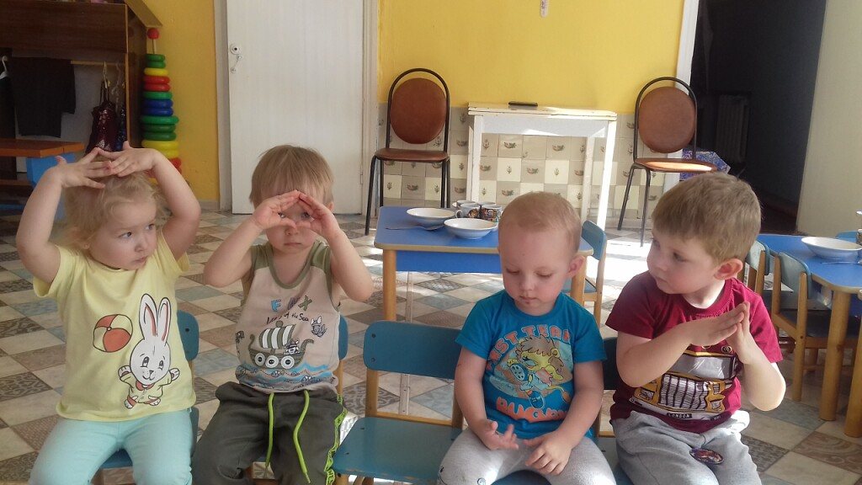

Рассматривание иллюстраций сказки «Теремок»
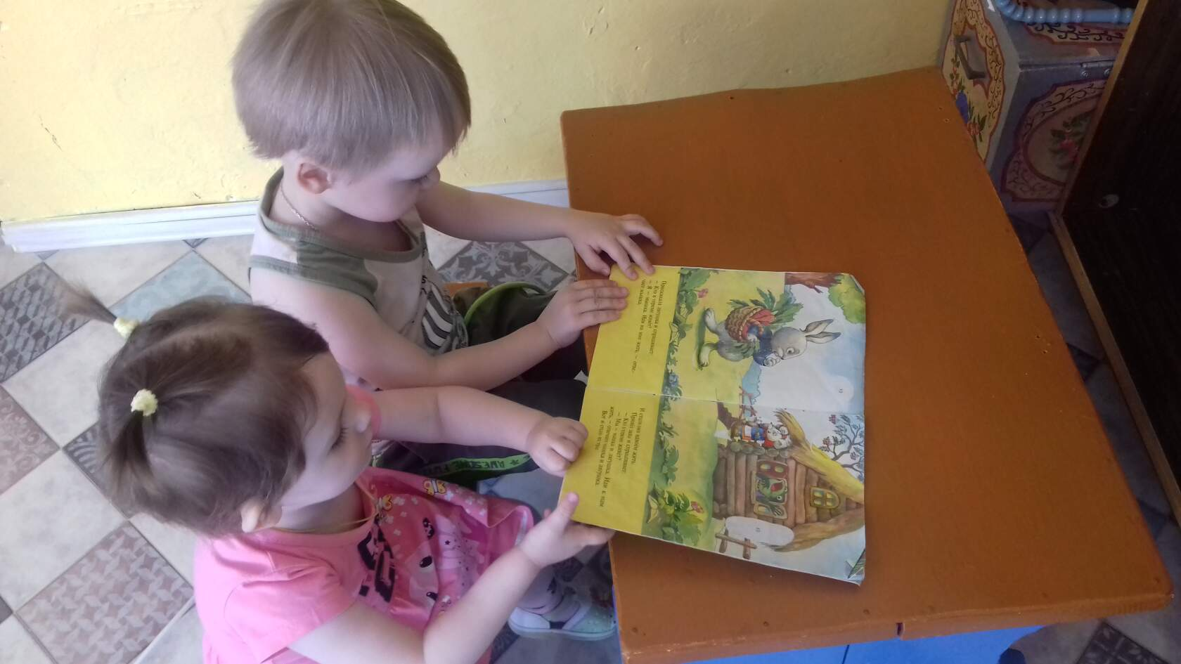

Конструирование «Такие разные дома»

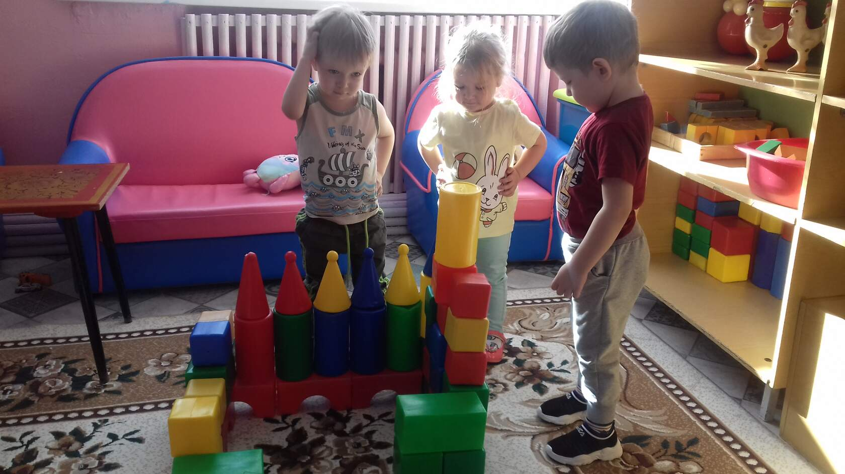

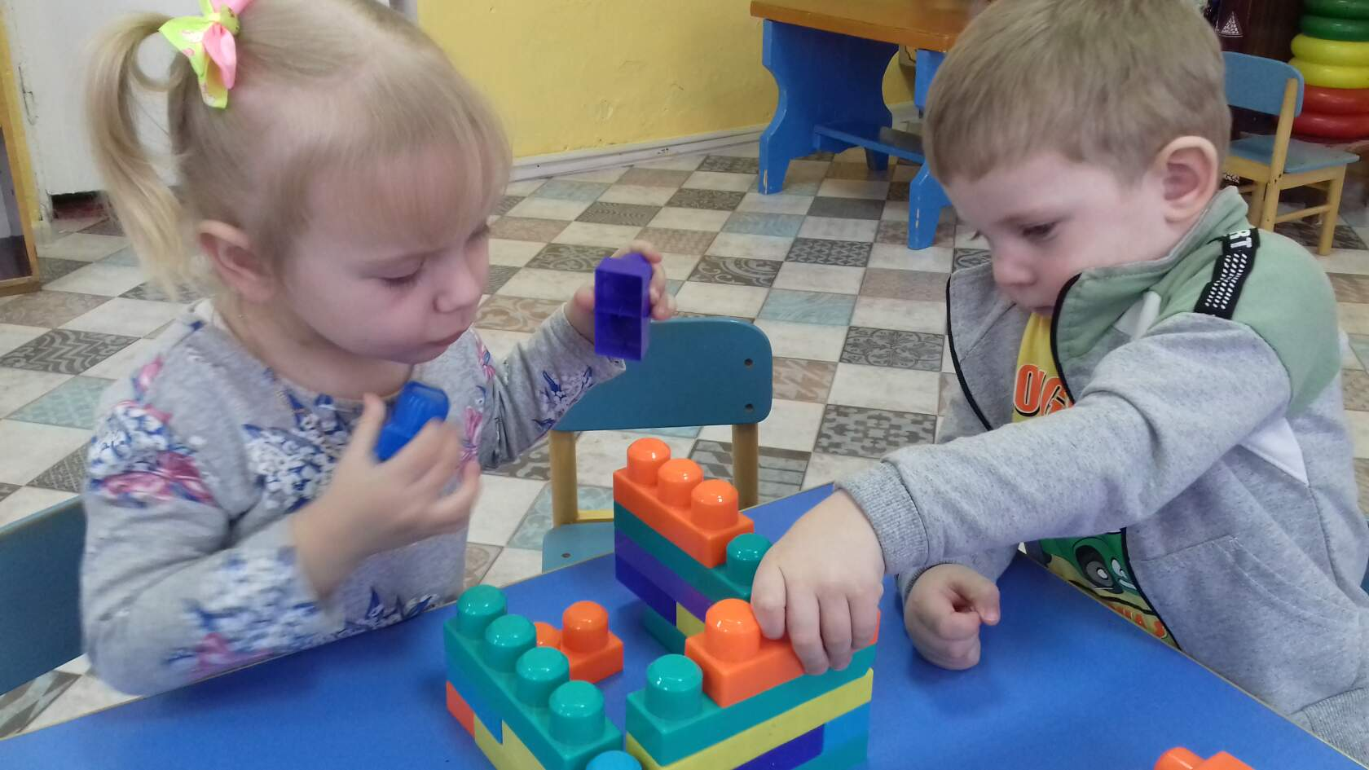
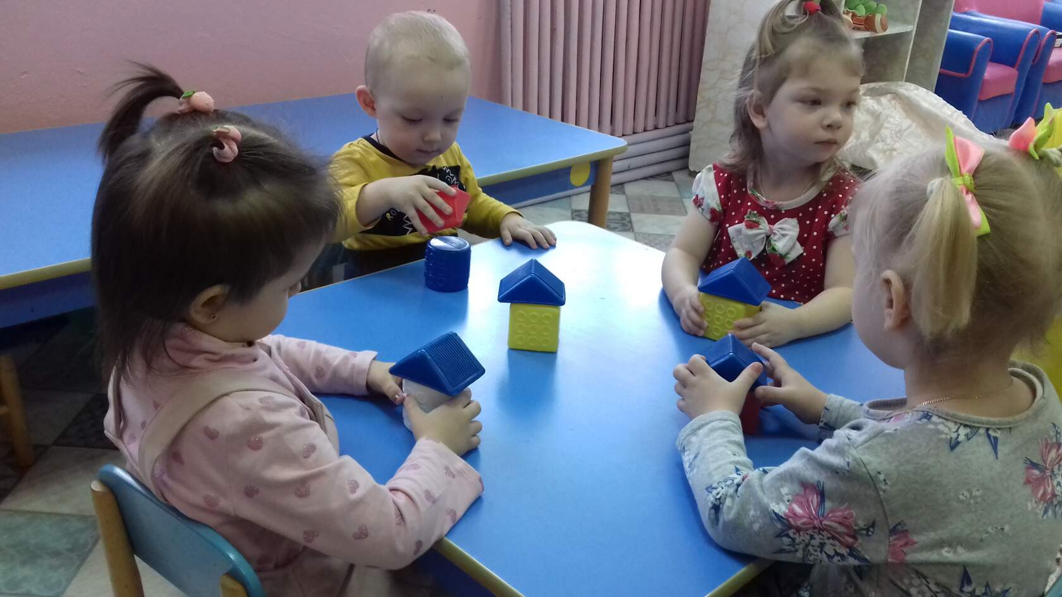

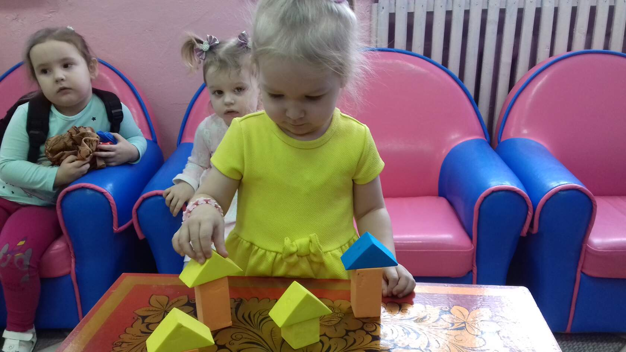

Дидактическая игра: «Кто где живет?»

